**Федеральное агентство по образованию**Государственное образовательное учреждение высшего профессионального   
образования **«Тихоокеанский Государственный университет»**

Факультет компьютерных и фундаментальных наук

Кафедра ПОВТАС

**Лабораторная работа №2**

по дисциплине: «Архитектура систем ИИ»

на тему: «Точки (Р-модель распознавания)»  
Вариант №4

Выполнил: студент группы ПИИ(м)-21

Латынцев А.В.

Проверил: преподаватель кафедры ПОВТАС

Тормозов В.С.

# Постановка задачи

Пусть образы объектов описываются группами из двух целочисленных параметров (x,y). Имеется два непересекающихся класса объектов. Требуется провести границу между классами. Способ построения разграничивающей прямой предлагается разработать самостоятельно.

**Исходные данные**

Два натуральных числа N1 – количество образцов из первого класса и N2 – количество образцов из второго класса. N1+N2 пар чисел (xk,yk) для образцов из первого и второго классов.

Требуется выполнить графическую иллюстрацию Р-модели.

**Замечание**

Точки разных классов могут задаваться пользователем произвольно или генерироваться автоматически. Для автоматического формирования наборов точек (xk,yk) каждого класса следует воспользоваться следующей информацией. Пусть в пространстве признаков R2 заданы два нормальных распределения с математическими жиданиями (Mx1,My1) и (Mx2,My2) и дисперсиями σ1 и σ2.

Каждое из распределений задает один из классов объектов. Производится случайный выбор точек (объектов) и разыгрывается по заданным законам класс, в который они зачисляются. После того, как определены N1+N2 объектов, считаем, что исходная информация задана.

Таким образом, при разработке программы следует предусмотреть ввод пользователем величин N1, N2, Mx1, My1, Mx2, My2, σ1 и σ2.

# Краткая теория

Р-модель (модель разделения) характеризуется тем, что проводиться граница между классами в пространстве $R^{n}$ размерности $n$. При построении информационного вектора $α(w^{*})$ исследуется положение объекта $w^{*}$ относительно данной границы. Сами объекты в этом случае рассматриваются как точки n-мерного пространства.

На Рис. 1а изображены объекты трех различных классов, между которыми проведены границы – прямые.

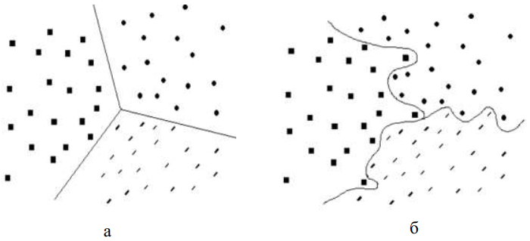

Рис. Пример разделения объектов 3-х классов

Не всегда взаимное расположение таково, что удается разделить классы прямыми линиями. В этом случае можно либо согласиться с возникающей погрешностью распознавания, либо проводить границы кривыми более высокого порядка (Рис. 1б).

При реализации Р-модели цель состоит в построении поверхностей, которые разделяли бы не только имеющиеся образцы, но и все остальные точки, принадлежащие классам. Иначе говоря, необходимо построить таких функции от векторов-образов объектов, которые принимали бы одинаковые значения для всех объектов одного класса и отличались от значений для объектов других классов. В связи с тем, что области не имеют общих точек, всегда существует целое множество таких разделяющих функций.

# Результаты работы

Работа была выполнена на языке программирования Python 3 с использованием Jupyter Notebook. Замечу, что ниже я не буду подробно расписывать те или иные решения, поскольку в листингах либо все подробно прокомментировано, либо названия методов и переменных говорят сами за себя.

Первым делом (Листинг 1) определимся с тем, что нам понадобится:

|  |
| --- |
| **import** **scipy.stats** **as** **sps** # 1.9.2  **import** **numpy** **as** **np** # 1.23.4  **import** **ipywidgets** **as** **widgets** # 8.0.2  **import** **matplotlib.pyplot** **as** **plt** # 3.6.1  **import** **matplotlib.lines** **as** **mlines**  **from** **sklearn** **import** svm # 1.1.2  **from** **sklearn.linear_model** **import** LogisticRegression  **from** **math** **import** cos, pi, sin  # использовать системное приложение для взаимодействия с графиками  # в моем случае - TkAgg  %matplotlib  **def** **grad_to_rad**(grad):  **return** grad/**360**\*pi\***2** |

Листинг 1. Используемые библиотеки и функция перевода радиан в градусы

Следующий шаг – определение класса для создания объектов 2-мерного нормального распределения (см. Листинг 2).

|  |
| --- |
| **class** **norm_distribution**:  **def** **__init__**(self, N: int, math_exp: list, cov_m: list):  """  N: кол-во образцов из первого класса  math_exp: математическое ожидание [Mx1, My1]  cov: ковариацион. матрица распределения  [[variance_x, 0], [0, variance_y]]  """    self.math_exp = math_exp  self.cov_m = cov_m    # Объект нормального распределения  self.norm_distribution = \  sps.multivariate_normal(mean=math_exp, cov=cov_m)    self.points = \  self.norm_distribution.rvs(size=N) # наши N точки    # Метод для ручного добавления точек  **def** **add_point**(self, x, y):  self.points = list(self.points)  self.points.append(np.array([x, y]))  self.points = np.array(self.points)  # Вернуть значение функции плотности вероятности для точек  # (по факту считается очень маленький интервал)  **def** **return_probability**(self, x, y):  **return** self.norm_distribution.pdf(np.array([x,y]))    # Просто для удобства  **def** **show_points**(self, count_of_points=**0**):  **if** count_of_points == **0**:  **print**("Значения выборки:**\n**", self.points[:])  **else**:  **print**(  f"Первые {count_of_points} значений выборки:**\n**",  self.points[:count_of_points]  )    # Просто для удобства  **def** **show_3d_plot_of_distribution**(self, x_domain=**0**, y_domain=**0**):  """  x_domain и y_domain  конечные координаты на 3D графике соответственно;  по умолчанию - 0, что означает - подобрать самостоятельно  """  # Предустановка масштаба, если нужно  **if** x_domain == **0**:  self.x_domain = (self.cov_m[**0**][**0**] + self.math_exp[**0**]) * **2**  **else**:  self.x_domain = x_domain  **if** y_domain == **0**:  self.y_domain = (self.cov_m[**1**][**1**] + self.math_exp[**1**]) * **2**  **else**:  self.y_domain = y_domain      # Создаем сетку и многомерную нормаль  x,y = \  np.linspace(-self.x_domain, self.x_domain,**500**), \  np.linspace(-self.y_domain, self.y_domain,**500**)  X,Y = np.meshgrid(x,y) # компануем в сетку  # Определяем ось вероятностей  pos = np.empty(X.shape + (**2**,))  pos[:, :, **0**] = X; pos[:, :, **1**] = Y  Z = self.norm_distribution.pdf(pos)    # Строем 3D график  fig = plt.figure(figsize=(**10**,**10**))  self.ax = fig.add_subplot(projection='3d')  self.ax.plot_surface(  X, Y, Z,  cmap='viridis',linewidth=**0**  )  # Установка осей  self.ax.set_xlabel('X axis')  self.ax.set_ylabel('Y axis')  self.ax.set_zlabel('Z axis')  plt.show() # показать график |

Листинг . Реализация класса norm_distribution

Листинг 3 описывает класс **distribution_analysis**, предназначенный для сравнения 2-х экземпляров класса **norm_distribution**. Содержит методы для определения гиперплоскости и её отрисовки; а также для отрисовки «облаков»; линии, соединяющей их центры и просто базовых вещей (координатной сетки, подписей, масштаба и т.п.).

|  |
| --- |
| **class** **distribution_analysis**:  **def** **__init__**(self, object_1, object_2, graph_title: str):  """  object_1 и object_2 - экземпляры класса norm_distribution  """  self.object_1, self.object_2 = object_1, object_2    # Построение Координатной плоскости облака образов  fig, self.ax = plt.subplots(  figsize=(**10**, **10**),  num=graph_title  )  self.initialization_of_graph()    **def** **plot_everything**(self, show: bool):  self.add_norm_points_on_graph()  self.add_connect_centers_line()  self.add_hyperplane(self.get_points_of_hyperplane(obj=self.object_1))    **if** show:  self.ax.plot()      **def** **initialization_of_graph**(self):  self.ax.set_aspect('equal', adjustable='box')    # Удаление верхней и правой границ  self.ax.spines['top'].set_visible(False)  self.ax.spines['left'].set_visible(False)  self.ax.spines['right'].set_visible(False)    # Добавление основных линий сетки  self.ax.grid(color='grey', linestyle='-', linewidth=**0.25**, alpha=**0.5**)      **def** **add_norm_points_on_graph**(self, points_color_1='#454FA1', points_color_2='#E01A2D'):  self.ax.scatter(  np.array(list(map(**lambda** value: value[**0**], self.object_2.points))),  np.array(list(map(**lambda** value: value[**1**], self.object_2.points))),  color=points_color_2  ) # x2, y2    self.ax.scatter(  np.array(list(map(**lambda** value: value[**0**], self.object_1.points))),  np.array(list(map(**lambda** value: value[**1**], self.object_1.points))),  color=points_color_1  )    **def** **add_connect_centers_line**(self):  # для удобства  x1_m, y1_m = self.object_1.math_exp[**0**], self.object_1.math_exp[**1**]  x2_m, y2_m = self.object_2.math_exp[**0**], self.object_2.math_exp[**1**]    lM = mlines.Line2D(  [x1_m, x2_m], [y1_m, y2_m],  color="#000", linestyle="--", marker="x"  )  self.ax.add_line(lM)  self.ax.annotate(f'({x1_m}; {y1_m})',  (x1_m, y1_m),  textcoords="offset points",  xytext=(**0**, **10**),  ha='center',  color='blue', backgroundcolor="#eae1e196")  self.ax.annotate(f'({x2_m}; {y2_m})',  (x2_m, y2_m),  textcoords="offset points",  xytext=(**0**, **10**),  ha='center',  color='blue', backgroundcolor="#eae1e196")    **def** **get_points_of_hyperplane**(self, obj, margin_of_error=**0.0005**):  x_m, y_m = obj.math_exp[**0**], obj.math_exp[**1**]  **if** x_m > y_m:  step_accuracy = x_m  **else**:  step_accuracy = y_m    # без этого критерий остановки зависит от параметров матрицы ковариации  **if** obj.cov_m[**0**][**0**] > obj.cov_m[**1**][**1**]:  margin_of_error = margin_of_error / obj.cov_m[**0**][**0**]  **else**:  margin_of_error = margin_of_error / obj.cov_m[**1**][**1**]  # насколько точно определим крайние 2 точки  step_x = abs(x_m / step_accuracy)  step_y = abs(y_m / step_accuracy)    # определяем наибольшие точки сверху  ITER = **0**  current_y = y_m + step_y * ITER  **while** abs(obj.return_probability(x_m, current_y)) > margin_of_error:  current_y = y_m + step_y * ITER  ITER +=**1**  top_y = step_y * ITER  # определяем наибольшие точки справа  ITER = **0**  current_x = x_m + step_x * ITER  **while** abs(obj.return_probability(current_x, y_m)) > margin_of_error:  current_x = x_m + step_x * ITER  ITER +=**1**  top_x = step_x * ITER  xy_points = []  pois = []  **for** i **in** range(**0**, **361**, **30**):  xy_points.append([x_m + top_x * cos(grad_to_rad(i)), y_m + top_y * sin(grad_to_rad(i))])  **return** xy_points      **def** **add_hyperplane**(self, points, line_color="#00A65D"):  """  points - результат работы метода get_points_of_hyperplane  """  x_points, y_points = \  np.array(list(map(**lambda** value: value[**0**], points))), \  np.array(list(map(**lambda** value: value[**1**], points)))    **for** i **in** range(**1**, len(points), **1**):  self.ax.add_line(  mlines.Line2D(  [x_points[i-**1**], x_points[i]],  [y_points[i-**1**], y_points[i]],  color=line_color,  marker="x")  ) |

Листинг . Реализация класса distribution_analysis

Наконец в Листинг 4 приведен код вызова «всего и вся».

|  |
| --- |
| **if** __name__ == "__main__":    # Создаем два "облака"  cloud_1 = norm_distribution(  N=**5000**,  math_exp=[**1**, **100**],  cov_m=[[**1**, **0**], [**0**, **200**]]  )    cloud_2 = norm_distribution(  N=**500**,  math_exp=[**100**, **150**],  cov_m=[[**10**, **0**], [**0**, **10**]]  )  # cloud_1.show_3d_plot_of_distribution()  # Инициализация сравнения двух "облаков"  cloud_comparison = distribution_analysis(  cloud_1, cloud_2, graph_title='Облака образов'  )  # Построение и отображение графика  cloud_comparison.plot_everything(show=True) |

Листинг . Определение облаков и их сравнение

На Рис. 2, Рис. 3, Рис. 4 приведены результаты работы программы при различных параметрах и настройках:

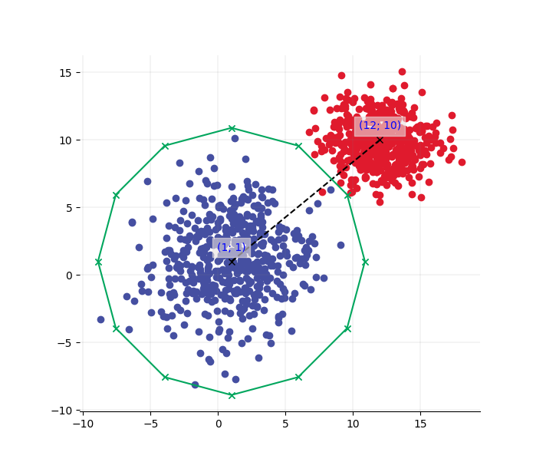

Рис. . N=500. Слева – cov_m=[[0, 0], [0, 0]]; справа – cov_m=[[4, 0], [0, 3]]

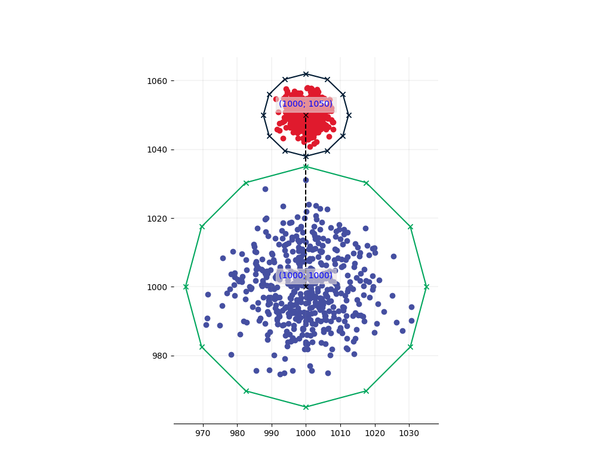

Рис. . N=500. Слева – cov_m=[[100, 0], [0, 100]]; справа – cov_m=[[10, 0], [0, 10]]

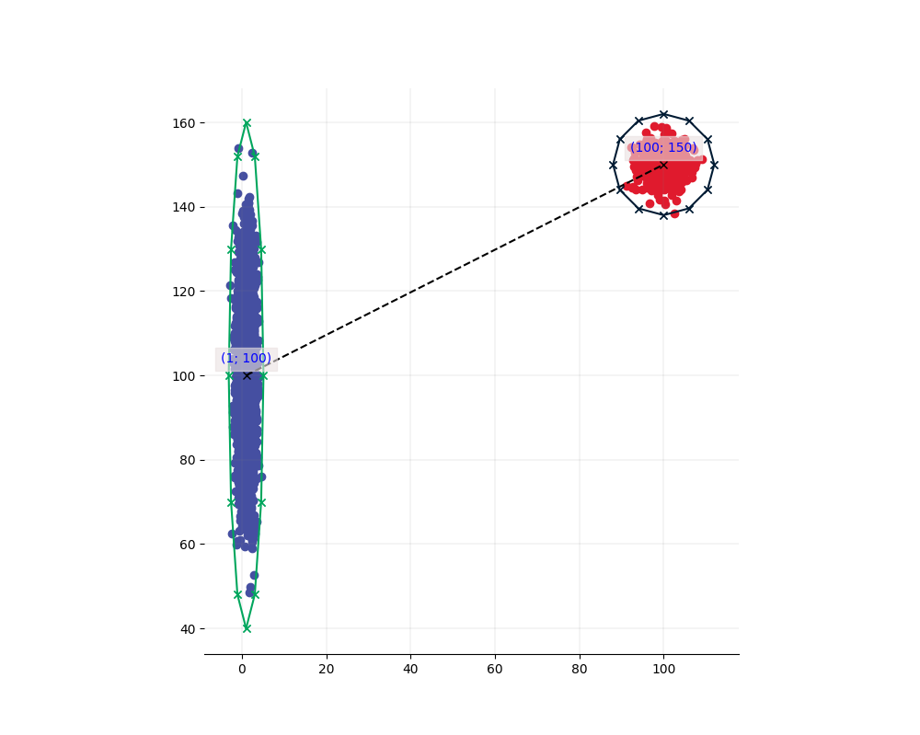

Рис. . Слева – cov_m=[[1, 0], [0, 200]], N = 5000; справа – cov_m=[[10, 0], [0, 10]], N = 500

# Вывод

В ходе лабораторной работы был изучена Р-модель распознавания и разработана методика построения разделяющей гиперплоскости на объекты 2 различных классов, представляющих собой двумерное нормальное распределение.